II. Les testicules :
L'homme est doté de deux gonades ovales, les testicules, qui sont des glandes mixtes, à la fois exocrine par la production des spermatozoides et endrocrine en produisant la testostérone (T) (hormone sexuelle mâle ; androgènes). La testostérone règle la production du sperme et stimule le développement et le maintien des caractères sexuels mâles. Les testicules produisent également l'hormone inhibine, qui inhibe la sécrétion de FSH.
Structure des testicules

Les testicules sont recouverts d’une membrane externe, l’albuginée. Ils sont divisés à l’intérieur par des lobules (plus de 200). Chaque lobule renferme des tubes en forme de U, les tubes séminifères. Ce sont ces tubes qui fabriquent les spermatozoïdes, on en dénombre un à quatre par lobules. Les tubes se poursuivent dans un réseau de canaux, le rete testis. Les spermatozoïdes pénètrent ensuite dans un conduit qui constitue le premier segment des voies génitales, l’épididyme. Il rejoint ensuite le canal déférent. C’est une structure en forme de virgule qui recouvre en haut le testicule et descend ensuite le long du bord.
Chez le fœtus, les testicules sont d’abord situés dans l’abdomen puis descendent dans le scrotum avant ou après la naissance. Le testicule est maintenu dans le scrotum par un cordon spermatique qui est fait de vaisseaux sanguins et lymphatiques, de nerfs et du canal déférent.
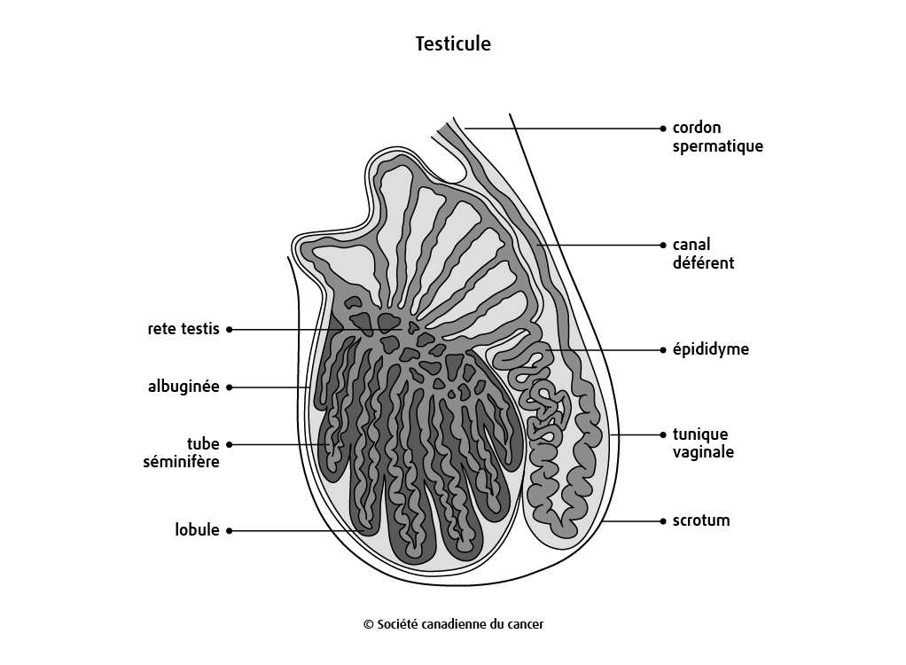

- Les androgènes :
Ils appartiennent à la classe des hormones stéroïdiennes, une classe dans laquelle on retrouve également les œstrogènes, les progestatifs, ou encore les glucocorticoïdes.
Découverts dans les années 1930, les androgènes sont naturellement présents dans le corps humain. Ils sont tout particulièrement présents chez l’homme, où ils interviennent dans la mise en place des caractères masculins, mais sont également présents chez la femme en plus faible quantité. Si l'androgène le plus connu est la testostérone, d'autres androgènes jouent également un rôle à plus faible niveau au sein de l'organisme. Cela est notamment le cas de la déhydroépiandrostérone (DHEA), du sulfate de déhydroépiandrostérone (DHEAS), ou de l’androstènedione (tous synthétisés par la glande surrénale).
Testostérone :
La testostérone est l'hormone androgène la plus présente chez l'homme. Elle représente 95 % des androgènes circulants. Si la testostérone est principalement produite par les testicules, cette hormone peut être sécrétée dans d'autres régions de l'organisme, comme la glande surrénale, le cerveau et les ovaires.
Secretion:
La testostérone est produite de façon quasi-exclusive (plus de 95%) par les cellules de Leydig du testicule, situées autour et entre les tubes séminifères, qui représentent 5% du volume de la glande. Le nombre maximum de cellules de Leydig, atteint peu après 20 ans, est de 500 millions par testicule. La sécrétion globale de testostérone est de 5 à 7,5 mg/24h chez l'homme adulte normal. Le contenu en testostérone du testicule de l'homme adulte est d'environ 1µg/g de testicule, ce qui montre que la quasi-totalité de la testostérone secrétée est libérée dans la circulation.
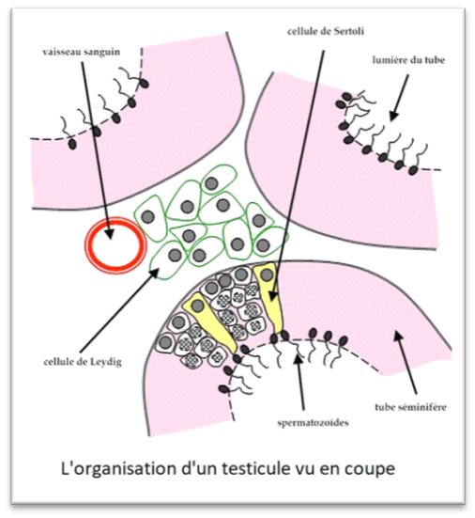
Synthèse :
Le précurseur des androgènes est le cholestérol. Les cellules de Leydig peuvent en assurer la synthèse à partir de l'acétate, mais elles utilisent surtout le cholestérol extrait des lipoprotéines plasmatiques, et notamment de la fraction de faible densité (LDL), mais aussi celui des membranes cellulaires.
La testostérone est synthétisée à partir du cholestérol, d’abord converti en prégnénolone. A partir de cette dernière, elle est foemée selon 2 voies schématisées dans la figure : la voie des delta4 et delta 5. Le passage de l’une à l’autre voie, peut se faire à tous les niveaux sous l’effet de la 3 béta hydroxy stéroide déhydrogénase.
Quelle que soit la voie utilisée, la testostérone circule dans la sang, dans la plus part des cas liée à l’une des 3 protéines : SBP (Sex Hormon Binding Protein)- la transcortine et l’albumine.
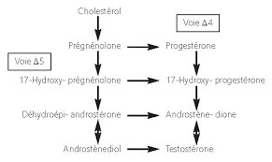
Rôles physiologiques de la testostérone
Les androgènes exercent de nombreux effets sur l'organisme.
1. Le développement
Avant la naissance, la testostérone stimule le modèle de développement masculin des canaux du système reproducteur ainsi que la descente des testicules. Quant à la DHT, elle stimule la croissance des organes génitaux externes. En outre, les androgènes, convertis en œstrogènes, jouent un rôle dans le développement de certaines régions du cerveau.
2. Les caractéristiques sexuelles
À la puberté, la testostérone et la DHT sont aussi responsables du développement et de l'augmentation du volume des organes reproducteurs masculins ainsi que du développement des caractères sexuels secondaires masculins. Ces caractères comprennent un développement musculaire et squelettique qui donne des épaules larges et des hanches étroites ; une pilosité caractérisée par des poils au niveau du visage (barbe), des aisselles, du pubis et de la poitrine (selon l'hérédité) ; un épaississement de la peau ; une augmentation de la sécrétion des glandes sébacées ; une hypertrophie du cartilage thyroïde du larynx, responsable de la gravité de la voix (mue de la voix) chez l'homme.
3. Les fonctions sexuelles
Les androgènes influent sur le comportement sexuel de l'homme et sur la spermatogenèse ainsi que sur la pulsion sexuelle (libido) chez l'homme et la femme.
4. Le métabolisme
Les androgènes sont des hormones anaboliques, en ce qu'elles stimulent la synthèse des protéines. Cet effet est évident au niveau de la masse musculaire et osseuse beaucoup plus lourde chez la plupart des hommes que chez les femmes. Ils stimulent également la soudure des cartilages de conjugaison.
La T a aussi une action stimulante de l’hématopoïèse. Au niveau du SNC, elle a un rôle dans le comportement (comme l’agressivité).
Régulation :
Schématiquement, on peut considérer que FSH agit sur la fonction exocrine du testicule (spermatogenèse) alors que LH agit sur son activité endocrine (production de testostérone). Leurs actions ne sont toutefois pas comparables.
LH agit directement sur les cellules de Leydig en stimulant la production de testostérone. Comme elle est libérée de manière pulsatile, il s'ensuit que la sécrétion de testostérone obéit au même rythme et qu'elle se traduit par de brefs épisodes (de l'ordre de quelques minutes) de libération intense séparés dans le temps par des intervalles plus ou moins longs, variables au cours de la journée et pouvant atteindre plusieurs heures.
FSH agit indirectement sur la spermatogenèse en stimulant la production d'ABP (Androgen Binding Protein) par les cellules de Sertoli (cellules nourricières de la lignée séminale). Cette protéine de liaison libérée dans la lumière des tubes séminifères présente en effet une grande affinité pour la testostérone et la dihydrotestostérone ce qui leur permet d'augmenter leurs concentrations intratesticulaires et d'agir sur les cellules de la lignée séminale, celles-ci étant dépourvues de récepteurs à la FSH et incapables de fixer la testostérone libre.
LH et FSH exercent ainsi en permanence leurs effets sur le testicule et lui permettent d'assurer ses fonctions exocrine et endocrine de manière continue. Toutefois, leur libération se faisant sous le contrôle de la GnRH, toute modification des paramètres centraux est susceptible d'entraîner des répercussions sur la production de testostérone et de spermatozoïdes. Enfin, il faut signaler que le fonctionnement du complexe hypothalamo-hypophysaire est lui-même soumis à deux rétroactions (feed-back) négatives :
- d'une part, le taux de testostérone circulante exerce un effet inhibiteur sur la production de LH et de GnRH ;
- d'autre part, les cellules de Sertoli fabriquent une glycoprotéine, l'inhibine, libérée de manière pulsatile en même temps que la testostérone, qui exerce un effet inhibiteur sur la production de FSH.
On aboutit ainsi à une régulation dynamique de la production hormonale qui intègre de nombreux facteurs.

Dans le testicule, en plus de la T, les cellules germinales mâles (spermatozoides) sont formées en plusieurs étapes (spermatogénèse puis spermiogénèse). La spermatogénèse a lieu dans les tubes séminifères qui sont séparés de l’environnement par une barrière hémato-testiculaire rigoureuse (cellules de Sertoli). La T, nécessaire à la maturation des spermatozoides des testicules et de l’épididyme, ne peut franchir cette barrière que sous sa forme liée à la protéine de liaison (BP) (voir plus loin).

